平台监控系统AvMON-Agent
Windows版安装手册

中国惠普有限公司


目 录
第1章 引言 2
1.1 编写目的 2
1.2 术语 3
第2章 产品简介 4
第3章 AvMON-Agent安装、部署 5
3.1 安装包 5
3.2 约束条件 5
3.3 安装方法 5
3.4 安装后的目录及文件 9
3.5 安装后的初始化 10
3.6 卸载 10
3.7 修改配置 12
3.7.1 TCP默认端口 12
3.7.2 日志级别配置 13
3.7.3 Agent配置 13
第4章 编制历史 14
4.1 版本信息 14
4.2 更新时间 14

引言

编写目的
本文档针对的读者是AvMON-Agent的最终使用者。主要讲述了如何安装、部署AvMON-Agent。

术语
WMI（Windows Management Instrumentation）服务：
提供共同的界面和对象模式以便访问有关操作系统、设备、应用程序和服务的管理信息。如果此服务被终止，多数基于 Windows 的软件将无法正常运行。如果此服务被禁用，任何依赖它的服务将无法启动。

Agent：
封装的软件实体。其基本特性如下：
自主性：能在无外界直接干预的情况下独立运行；
反应性：能主动而有选择的观察环境，及时采取动作，适应环境变化；
（本原）主动性：具有表现目标指导行为的能力，必要时采取主动；
交往性：具有和其他软件主体交往之能力，一般较为主动。

VB Script：
是Visual Basic Script的简称，有时也被缩写为VBS。VBScript是微软开发的一种脚本语言，可以看作是VB语言的简化版，与VBA的关系也非常密切。它具有原语言容易学习的特性。目前这种语言广泛应用于网页和ASP程序制作，同时还可以直接作为一个可执行程序。用于调试简单的VB语句非常方便。
VBScript可以被用来自动地完成重复性的Windows操作系统任务。在Windows操作系统中，VBScript可以在Windows Script Host的范围内运行。Windows操作系统可以自动辨认和执行*.VBS和*.WSF两种文件格式。

产品简介
AvMON-Agent是由中国惠普有限公司自主开发的专门用于Windows主机监控的管理软件。1.0版本可以管理Windows XP/Windows 2000/Windows 2003/Windows 2008/Windows Vista/Windows 7操作系统。
此软件的目标是执行VBS，并提供统一的通讯机制，使CHP-AvMON、CHP-UIP、CHP-CheckList都能调度并采集这些VBS输出的信息。

AvMON-Agent安装、部署

安装包
Windows-Agent_1.0-Setup.exe

其中Windows-Agent_1.0-Setup.exe为Windows操作系统下使用的安装包。

约束条件
必须使用Administrator用户安装。
必须启动Windows Management Instrumentation服务。

安装方法
在Windows操作系统下双击Windows-Agent_1.0-Setup.exe即可开始安装程序。
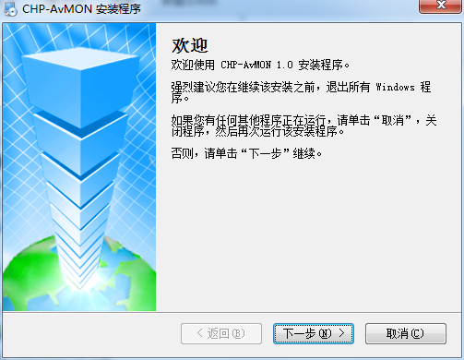

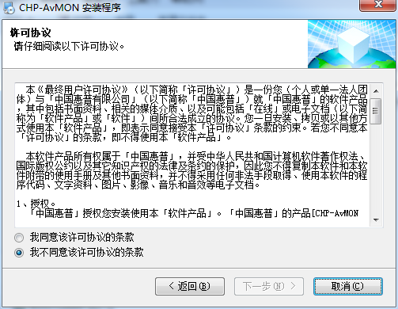
请选择“我同意该许可协议的条款”

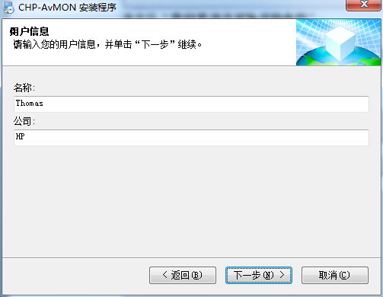
请输入“用户”和“公司”名称

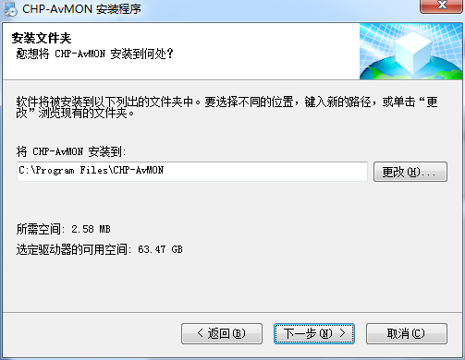
请选择“安装路径”

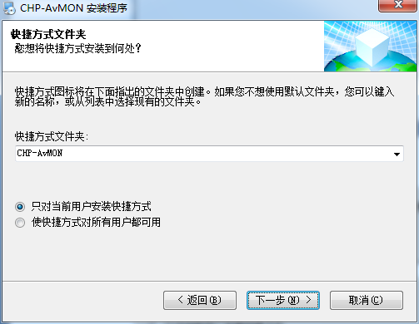
创建“快捷方式”

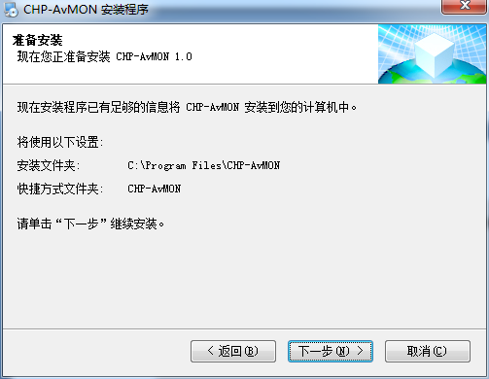

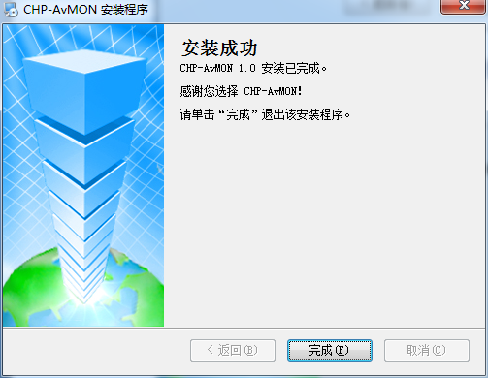

安装后的目录及文件
C:\Program Files\AvMON-Agent
├─bin
│ ACE.dll
│ avmon_agent.conf
│ avmon_agent.exe
│ InstallService.bat
│ Licence.txt
│ Microsoft.VC90.CRT.manifest
│ msvcm90.dll
│ msvcp90.dll
│ msvcr90.dll
│ psapi.dll
│ StartService.bat
│ StopService.bat
│ UninstallService.bat
│
├─vbs
│ CM_ComputerSystem.vbs
│ CM_DiskDriver.vbs
│ CM_LogicalDisks.vbs
│ CM_OperatingSystem.vbs
│ CM_Processor.vbs
│ Config_OS_Version.vbs
│ PM_CPU.vbs
│ PM_LogicalDisks.vbs
│ PM_Memory.vbs
│ PM_Network.vbs
│ PM_PhysicalDisks.vbs
│ PM_VirtualMemory.vbs
│ readme.txt
│
├─log
│ readme.txt
│
└─Uninstall
IRIMG1.JPG
IRIMG2.JPG
uninstall.dat
uninstall.xml

安装后的初始化
安装服务：请选择【开始菜单】=>【程序】=>【AvMON-Agent】=>【InstallService】
启动服务：请选择【开始菜单】=>【程序】=>【AvMON-Agent】=>【StartService】
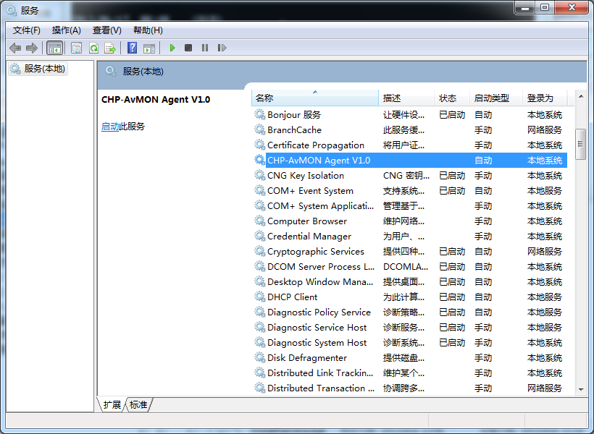
我们可以在服务管理器中看到，增加了CHP-AvMON Agent V1.0服务，并且已经启动。

如服务未注册成功，请使用手动方式注册：
打开cmd，进入AvMON Agent所在安装目录/bin下，
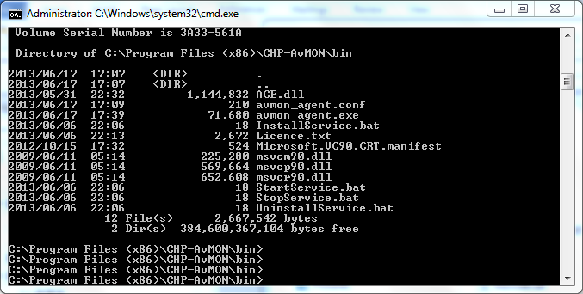输入：
runas profile /user:Administrator “avmon_agent.exe -i”
并手工启动CHP-AvMON Agent V1.0服务：

卸载
停止服务：请选择【开始菜单】=>【程序】=>【AvMON-Agent】=>【StopService】
卸载服务：请选择【开始菜单】=>【程序】=>【AvMON-Agent】=>【UninstallService】
卸载安装程序：请选择【开始菜单】=>【程序】=>【AvMON-Agent】=>【卸载AvMON-Agent】
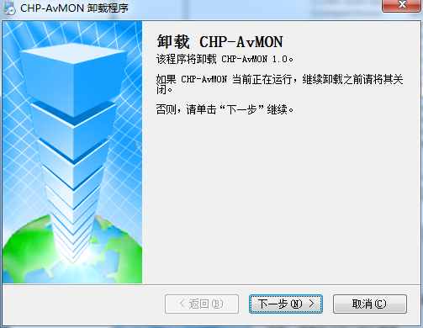
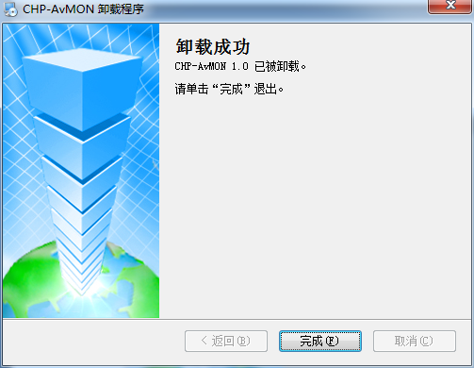
原来安装的文件从磁盘中删除。

修改配置

TCP默认端口
AvMON-Agent通过TCP对外访问远程服务，默认端口号是7890。特殊情况下需要修改此端口号，操作方法如下：
停止服务：请选择【开始菜单】=>【程序】=>【AvMON-Agent】=>【StopService】
修改配置文件(avmon_agent.conf)：此配置文件在程序安装目录C:\Program Files\AvMON-Agent\bin下，文件格式如下：
[server]
server=192.168.33.219
port=7890
[log]
# 0:error 1:warning 2:info 3:debug
severity=3
[agent]
agent_id=00000000-0000-0000-0000-000000000000
os_version=0
使用文本编辑工具，将“port=”后面的数字修改为您需要的端口号，然后存盘。
启动服务：请选择【开始菜单】=>【程序】=>【AvMON-Agent】=>【StartService】

日志级别配置
操作方法同上。
severity：为日志级别。0为error级别，1为warning级别，2为info级别，3为debug级别。默认为info级别。

Agent配置
无需修改，AvMON Agent启动后会自动生成此项。注意不要修改此值，否则AvMON Server会将此Agent识别为另一个Agent。

编制历史

版本信息
版本号 | 更新时间 | 主要内容或重大修改
1.0.0 | 2013年06月 | 【张英亮】文档创建

更新时间
本文档更新时间为2013年06月5日。

